论文格式模板
说明：此“论文格式模板”由多篇文章的某些段落及有关资料拼接而成，因此其中多有上下文无逻辑关系之处，仅供作者了解论文格式用。红色字体为具体要求。
投稿论文一律采用Word文档。
石煤提钒富液直接制备高纯V₂O₅
论文题目尽量不要超过20个字。不要千篇一律用“……的研究”。
基金项目用星号在文题的右上角标出，并在篇首页下方作相应说明。
张 三¹ 李 四² 王老五³
各作者之间空1字；单名作者在姓与名之间空1字。
(1.中钢集团马鞍山矿山研究院有限公司，安徽 马鞍山 243000；2.金属矿山安全与健康国家重点实验室，安徽 马鞍山 243000；3.中国矿业大学环境与测绘学院，江苏 徐州 221116)
著录格式：省份 地名 邮编。作者人数不超过6人。
学校作者录到二级单位（学院）；国家、省部重点实验室作为一个独立单位单独列出；研究院所及企业一般只录到一级单位，部、处、科等不再列出；对于集团单位，要录到集团的下一级，如“××集团××矿业公司”。
摘 要 针对从石煤提钒富液制备高纯V₂O₅的传统工艺存在的弊端，提出了一种在原有冶金级钒生产工艺基础上直接制备高纯V₂O₅的新方法，其工艺过程是：调整富钒液的硫酸浓度—用氯酸钠溶液将体系氧化至电位大于1 000 mV—过滤得红色滤饼（红饼）—用硫酸溶液溶解红饼—在控制终点pH的情况下加氨水沉钒—过滤、干燥、焙烧得高纯V₂O₅—氧化后滤液按原有沉钒工艺制备冶金级钒。以陕西五洲矿业股份有限公司石煤提钒富液为对象进行的实验室试验表明，制备高纯钒的关键工艺参数为富钒液起始硫酸浓度1.5 mol/L、红饼溶解硫酸溶液浓度1.5 mol/L、加氨沉钒终点pH=0.8。根据实验室试验结果在五洲矿业公司进行工业试验，制得的高纯钒和冶金级钒分别达99.7级和98级。
摘要包括目的，方法、结果和结论4个要素，是一篇独立的小短文，与文题和正文没有结构上的逻辑关系，一般300~500字，不分段。摘要应从第3人称角度撰写，不要以“本文”、“作者”等为主语，并不宜出现引文、公式、图表等，也不要介绍一些知识性和概念性的内容。
关健词 石煤提钒富液 高纯五氧化二钒 富钒液起始硫酸浓度 氧化剂氯酸钠 红饼溶解硫酸溶液浓度 沉钒终点pH
应选取4～8个词作为关键词。尽量选用规范词，各词间空1字。
中图分类号 文献标识码 文章编号
High Purity V₂O₅ Preparation with Vanadium-rich Liquid Extracted from Stone Coal*
英文题目应与中文题目对应。除冠词和介词外，各词首字母大写。
Zhang San¹ Li Si² Wang Laowu³
英文作者姓名应与中文作者姓名对应，姓和名首字母大写，双名中不要用“-”。
（1.Sinosteel Maanshan Institute of Mining Research Co.,Ltd.，Manshan 243000 ,China；2.State Key Laboratory of Safety and Health for Metal Mine, Manshan 243000 ,China；3.School of Environment Science and Spatial Informatics，China University of Mining and Technology, Xuzhou 221116, China）
英文作者单位应与中文作者单位对应。
Abstract In view of drawbacks in traditional process of preparing high purity V₂O₅ with vanadium extraction from stone coal, a new process for directly preparing high purity V₂O₅ is proposed based on the original metallurgical grade vanadium production process as follows: adjusting the concentration of sulfuric acid in vanadium-rich liquid, oxidizing the liquid to reach potential more than 1 000 mV with sodium chlorate solution, obtaining a red filtered cake (red cake), dissolving the red cake with sulfuric acid solution, adding aqueous ammonia to realize vanadium precipitation under controlled final pH, obtaining high purity V₂O₅ by filtering, drying and roasting, and preparing metallurgical grade vanadium from the oxidized filter according to the original vanadium precipitation process. Taking vanadium-rich liquid from Shaanxi Wuzhou Mining Co., Ltd. as a case, laboratory tests showed that the key parameters to prepare high purity vanadium includes the initial sulfuric acid concentration in vanadium-rich liquid 1.5 mol/L, the concentration of sulfuric acid solution to dissolve the red cake 1.5 mol/L, and the final pH=0.8 with ammonia adding. Based on laboratory tests results, industrial tests in Wuzhou Mining Co., Ltd. were performed to obtain high-purity vanadium and metallurgical-grade vanadium of 99.7 and 98 respectively.
英文摘要应与中文摘要对应，首次出现缩写时应注出全称。
Keywords Vanadium-rich liquid extracted from stone coal，High purity V₂O₅，Initial sulfuric acid concentration in vanadium liquid, Oxidant sodium chlorate, Concentration of sulfuric acid solution to dissolve red cake, Final pH of vanadium precipitation
英文关键词应与中文关键词对应，各词组间用逗号隔开。除专有名词和各词组第1个词的首字母大写外，其余词的首字母均小写。
正文不要分成两栏，图、表一律单幅、单表居中给出——作者不必考虑如何排版。
文中尽量不用“我们”字样。外文字符用Times New Roman体。
铁尾矿是铁矿开采出的矿石磨细以后，经选矿厂选出有价值的精矿后产生的细砂一样的废渣，是工业固体废弃物的主要组成部分^{[1-2]}。近年来，随着建筑行业的发展，社会对钢铁的需求量不断增长，铁尾矿在工业废弃物中占的比例也越来越大^{[3-4]}。据不完全统计，我国尾矿堆存总量已超过70亿t。文献[5]介绍，2008年全国尾矿排量达6亿t以上。
利用铁尾矿制备高强混凝土材料，不仅可以解决极细粒尾矿难以利用的难题，还能够解决尾矿制品附加值低，市场范围受运输限制的难题，从而打破制约我国铁尾矿大宗高值利用的瓶颈，此外与传统水泥生产工艺相比还具有节能的优点^{[6-7]}。本研究通过正交试验，以铁尾矿为主要原料制备出了高强混凝土材料，其28 d抗压强度在90 MPa以上，尾矿掺量可以达到70%，为进一步开发强度和耐久性要求很高的、具有高附加值的混凝土预制件打下了基础。
引言中要写的内容大致有如下几项：① 研究的理由、目的和背景；② 理论依据、试验基础和研究方法；③ 预期的结果及其作用、意义。
引言不加标题，应注意用一两句话与本研究挂钩，最好不要出现插图、表格和公式的推导证明。

1 试验原料和试验装置
1.1 试验原料
层次编码用阿拉伯数字按“1”、“1.1”、“1.1.1”、“1.1.1.1”的形式编排，最多编到4级。各层次下的“要点”序码第1层用（1），（2），（3），…，第2层用①，②，③，…，第3层用a.，b.，c.，…。
（1）铁尾矿。取自北京首钢密云铁矿，矿物成分主要为石英、斜长石、辉石及云母等，其化学成分见表1。从表1中可以看出，密云铁尾矿SiO₂含量达到69.52％，属高硅型铁尾矿。铁尾矿粒度分析结果见表2。
表1 原料化学成分
Table 1 Chemical composition of the raw material %
原料 | 成分含量
原料 | SiO₂ | Al₂O₃ | Fe₂O₃ | MgO | CaO | SO₃ | 烧失
铁尾矿 | 69.52 | 7.44 | 8.13 | 3.72 | 4.14 | 0.03 | 2.51
水泥熟料 | 22.50 | 4.86 | 3.43 | 0.83 | 66.30 | 0.31
高炉渣 | 32.70 | 15.40 | 1.30 | 8.97 | 38.79 | 1.00 | 0.76
脱硫石膏 | 2.84 | 0.78 | 0.25 | 0.47 | 40.13 | 33.21

表2 铁尾矿粒度分析结果
Table 2 The result of particle size analysis of iron ore tailings
粒级/mm | 粒级产率/% | 负累积产率/%
+2.5 | 6.60 | 100.00
-2.5+1.25 | 6.66 | 93.40
-1.25+0.63 | 25.56 | 86.74
-0.63+0.315 | 34.66 | 61.18
-0.315+0.16 | 17.62 | 26.52
-0.16+0.08 | 7.14 | 8.90
-0.08 | 1.76 | 1.76
合计 | 100.00
（2）水泥熟料。取自河北唐山冀东水泥厂，其化学成分见表1。
（3）高炉渣。取自北京首钢，其化学成分见表1。
（4）脱硫石膏。取自北京石景山电厂，其化学成分见表1。
（5）减水剂。由北京幕湖外加剂有限公司提供，主要化学成分为萘磺酸甲醛缩合物。
（6）水。自来水。
1.2 试验装置
试验装置见图1。
图1 试验装置示意
Fig. 1 Sketch of device for test
1—空压机；2—空充气量计；3—恒温水槽；4—量筒；5—曝气头；
6—可制冷水浴；7—循环泵；8—温度计；9—pH计
图、表必须由文字引出，并按照出现的先后顺序用1,2,3…编号，表序或图序后空1字接表题或图题。表序和表题置于表格的上面，图序和图题置于图的下面，图注置于图序和图题的下面（图中空间足够时，也可在图中相关处直接做图注）。
表格一律采用三线表。
不要用图和表重复表达同样的内容。
图表名称（表题或图题）需中英文对照。图名下注解不用翻译。
图和表应尽可能让编辑人员能对其内容进行编辑，而不要做成不可更改的图片形式，即图可用Excel、Origin、Visio等软件打开并附有原始数据，表用Word中的“表格”工具制作。
由于本刊内页不是彩色印刷，因此投稿时不要用彩色图。原图是彩色图的，要进行技术处理。最好用等值线图而不要用云图；若非要用云图，图中图例处要标明量和单位。
2 试验结果与讨论
2.1 反应温度对晶种生成的影响
固定初始硫酸亚铁浓度为30 g/L，充气量为20 L/h，稀释氨水加入量为34 mL/L，稀释氨水加入速率为0.4 mL/s，考察了反应温度对晶种生成的影响。
量和单位及其符号严格执行国家标准，不可使用非法定量名称和非法定计量单位。
量符号均用斜体（矢量、张量、矩阵用黑斜体），一般由单个字母表示（25个特征数符号如雷诺数Re等例外，另一个例外是pH值），尽量不要用多个字母表示，目的是防止单个量与多个量相乘混淆。
全文中某一个字母代表的量应是惟一确定的，不能在这里代表一个量，在那里又代表另一个量。
不要将化学元素符号作为量符号使用。例如“H₂∶O₂=2∶1”，正确的表达方式如下：若指质量比，应为m(H₂)∶m(O₂)=2∶1；若指体积比，应为V(H₂)∶V(O₂)=2∶1；若指物质的量的比，应为n(H₂)∶n(O₂)=2∶1。
量符号的下标符号有正、斜体之分。一般代表量、变动性数字和坐标轴的下标符号用斜体，如q_{V}（体积流量，V为体积符号），U_{i}（i=1，2，3）（电压U₁ ，U₂，U₃；i代表变动性数字1~3），v_{x}（速度v在x方向的分量，x为坐标轴符号）；除此之外的下标符号用正体。
单位符号毫无例外地用正体字母，数据与单位符号之间应空半个字。
不能把不是单位符号的符号作为单位符号使用，如hr（小时）应为h，ppm应为10⁻⁶等。
绝不能对单位符号进行修饰，如“药剂用量为100 g/t_{原矿}”应为“药剂用量对原矿计为100 g/t”或“药剂用量为100 g/t（对原矿）”，又如“5 mg/50 mL”应改为“0.1 mg/mL”。
反应时间及沉降刻度随反应温度的变化曲线见图2。
图2 反应时间及沉降刻度与反应温度的关系
Fig. 2 Reaction time and settlement scale at different reaction temperatures
◆—反应时间；▲—沉降刻度
曲线图不用背景网格线，纵横坐标轴均须给出量和单位，坐标轴上的刻度和数据必须等间隔并应尽量使数据圆整，不应有负值的坐标轴上不允许出现负刻度。
除特别要说明某种趋势或与公式、模型拟合外，曲线图一般采用折线图形式。
图、表中的标目采用量与单位的比值的形式，比如“p/MPa”，或“压力/MPa”，或“压力p/MPa”。
由图2可知：随着反应温度的升高，反应时间不同程度地缩短，最后趋于平稳。当反应温度为12 ℃时，反应时间最长，达到了105 min；当反应温度为16~25 ℃时，反应时间仅在50～60 min间变化，表明此时反应温度已几乎对反应时间没有什么影响。
图3是不同反应温度下所生成晶种的形貌。可见，生成的晶种以竹叶状居多，粒度均匀，颗粒分散，其中尤其是16 ℃下生成的晶种，其形貌为很标准的竹叶状，长度为300~400 nm，宽度为50 nm左右。
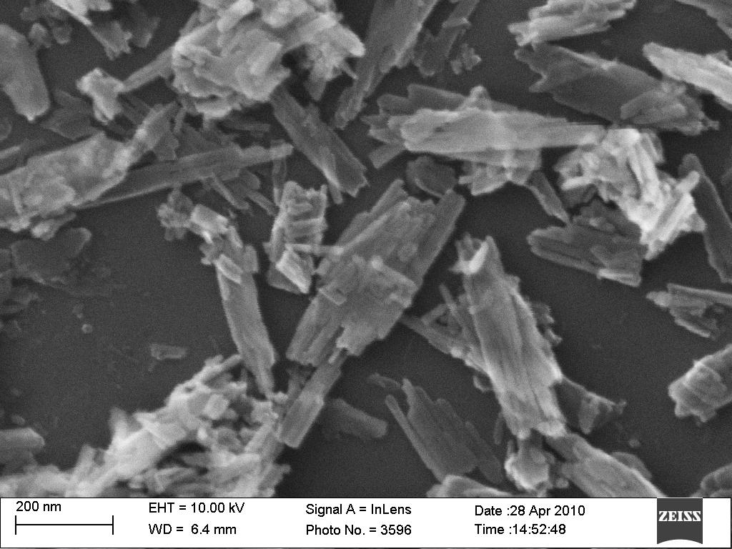
（a）12 ℃
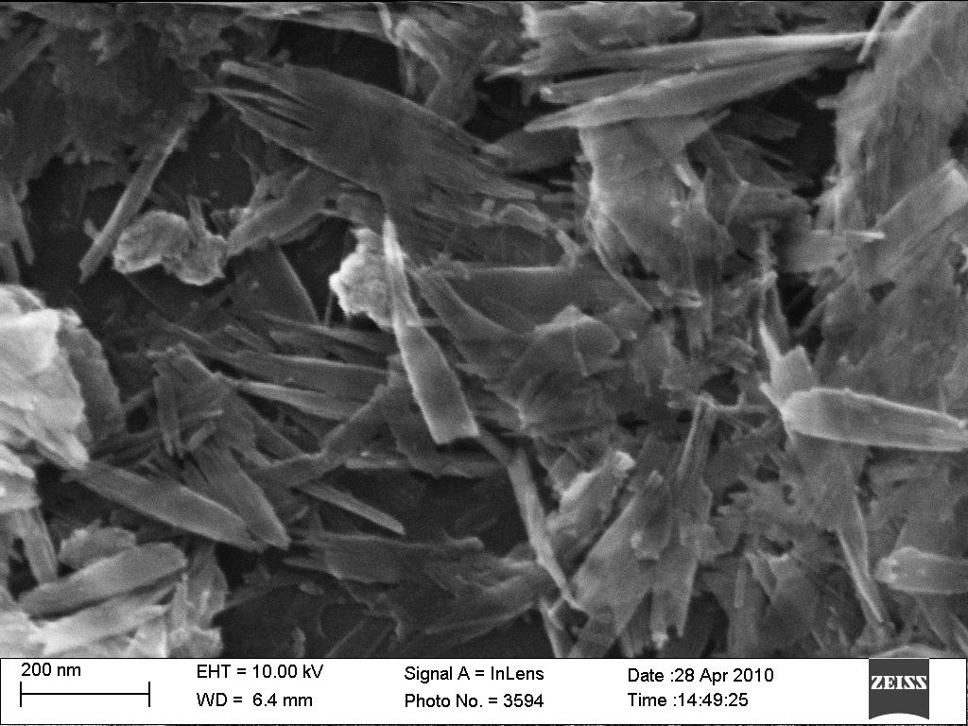
（b）14 ℃
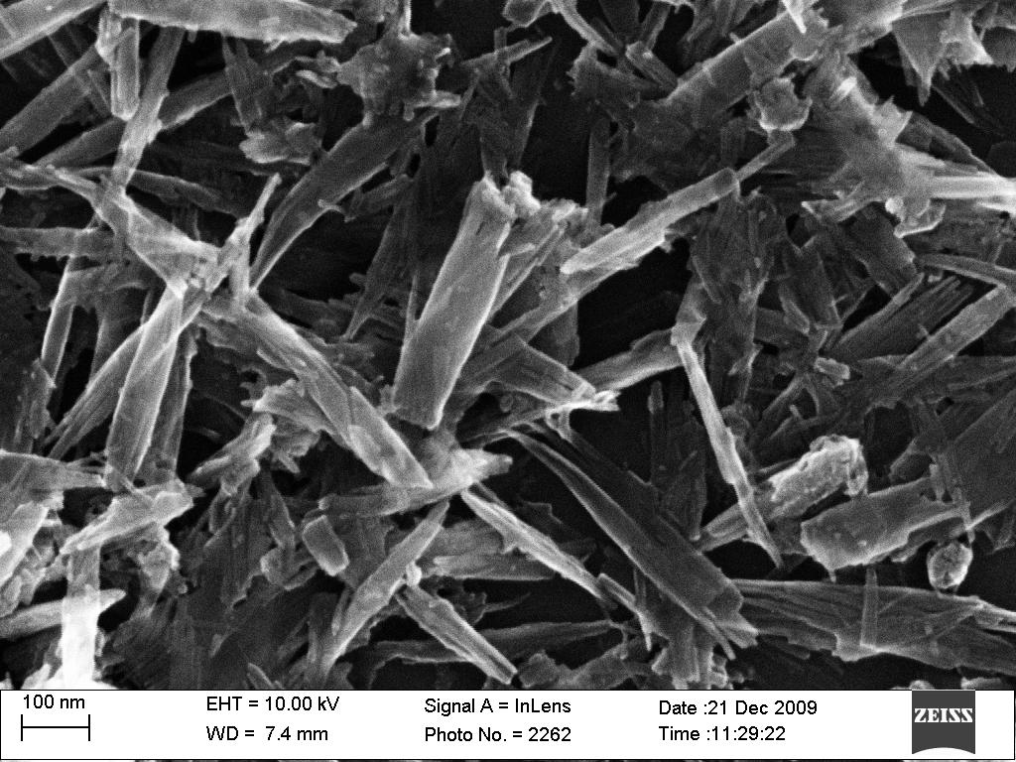
（c）16 ℃
图3 不同反应温度下所生成晶种的形貌
Fig .3 Microstructures of the seed produced at different reaction temperatures
当图有分图时，各分图用（a），（b），（c），…编号，编号后必须有分图名，分图名不用英文翻译。
2.2 还原剂种类试验
固定焙烧温度为900 ℃、焙烧时间为60 min、还原剂用量为4%，分别以贵州水城地区煤粉、山西煤粉、湖北煤粉和内蒙煤粉为还原剂进行磁化焙烧，然后对焙砂进行弱磁选，弱磁选结果见图4。由图4可知，以山西煤粉作还原剂时焙烧效果最好，水城煤粉次之。根据试验结果，从有利于实际应用考虑，选择水城煤粉作为还原剂。
图4 还原剂种类对弱磁选指标的影响
Fig .4 Low magnetic separation index at different reducing agent species
□—品位；■—作业回收率
当图的横坐标为某种事物的种类而不是具体数量时，宜采用柱状图。

2.3 注水压力、注水水量、注水时间
巷道前方煤体受到上覆岩层的自重应力后，沿铅垂方向产生压缩变形，水平方向则产生膨胀变形，但是因水平岩体不允许水平方向膨胀，便产生水平方向挤压应力，即侧向水平应力，它的大小与自重应力成正比^{[9]}。水力挤出措施注水压力最小应当克服水平侧向应力才有可能压裂煤体，因此，压裂疏松煤体的注水压力p应为
， （1）
式中，p为注水压力，MPa；μ为煤的泊松比；γ为上覆岩层的容重，t/m³；H为煤层埋深，m。
公式按出现的顺序编号（下文中不再提到的公式可以不编号）。
量符号在文中（文字、公式）首次出现时，应对其进行说明，后文再出现时可直接用符号表示。对量符号做说明时应按量符号出现的顺序逐次进行。
公式虽然一般居中排，但仍是语句的一部分，因此是否加标点符号、加什么标点符号、与上下文如何转承等，均应与正常的文字一样处理。
尽量不要用公式编辑器在正文文字中给出外文字符（公式除外）。
试验工作面的埋藏深度为681 m，计算得自重应力为17.03 MPa。工作面煤层的泊松比为0.2~0.4，取中间值0.3，则由式（1）得注水压力p＞7.29 MPa，由于从泵站到工作面注水管路要损失一部分压力，-660 m W2EB₈运输巷的实际注水压力一般为8~12 MPa。现场试验时还发现在煤相对较硬的区域注水所需压力更大，最大值达到15 MPa。因而注水压力不仅与前方煤体受力有关，而且也与煤体物理力学性质相关。现场试验时采取单孔注水，由低压（3~5 MPa）→中压（6~8 MPa）→高压（9~12 MPa）依次调压注水，这样不仅能够有效地压裂煤体，而且能使煤体得到较充分的湿润。
3 结 论
（1）在利用铁尾矿制备高强混凝土材料时，3级混磨时间是影响材料强度的最主要因素。
（2）在其他条件一定的情况下，3级混磨时间取60 min，粗粒尾矿骨料细度取0.16~2.5 mm，减水剂用量取1%比较合理，此时铁尾矿混凝土材料的28 d抗压强度高达97.63 MPa。
（3）铁尾矿混凝土材料中形成了大量的针状物质，粗粒尾矿骨料被胶凝材料紧密包裹，空隙率低，这是铁尾矿混凝土材料具有良好性能的微观结构基础。
结论要写的内容大致有如下几项：① 本研究结果说明了什么问题，得出了什么规律性的东西，解决了什么理论或实际问题；② 对前人有关本问题的看法作了哪些检验，哪些与本研究结果一致，哪些不一致，作者做了哪些修正、补充、发展或否定；③ 本研究的不足之处或遗留问题。
如果不可能导出结论，也可以没有结论。
结论中一般不再用插图和表格，也不要再引用文献。
如果有“建议”，可以单独用一个标题，也可以包括在结论段，如作为结论的最末一条。如果没有建议，也不要勉强杜撰。
“致谢”段不是论文的必要组成部分，若有，将其空1行不列标题置于“结论”段之后。

参考文献
参考文献表中所用著录符号仅借用了中文标点符号，在著录参考文献时，它们已没有标点符号的本来功能。
同一文献的责任者（作者）不超过3人时全部照录;超过3人时只著录前3人，后加“ ,等 ”，外文用“ ,et al ”。责任者的姓名一律采用姓前名后的格式。西文的作者名一般采用缩写字母，但也可以采用全名；如果采用缩写字母，将其缩写点省略。西文的作者仅姓的首字母大写。
不要著录主要责任者的责任。
某一条参考文献的责任者不明时，可省略此项，直接著录题名。
文献类型标志如下：
文献  类型 | 普通  图书 | 会议  录 | 汇  编 | 报  纸 | 期  刊 | 学位  论文 | 报  告 | 标  准 | 专  利 | 数据  库 | 计算机  程序 | 电子  公告
标志 | M | C | G | N | J | D | R | S | P | DB | CP | EB/OL
会议录包括座谈会、研讨会、学术年会等会议的文集；汇编包括多著者或个人著者的论文集，也可标注为M。

电子文献载体类型标志如下：磁带MT,磁盘DK,光盘CD,联机网络OL。

[1]. Stephen. H K. A Brief History of Time[M]. London: Bantam Dell Publishing Group, 1988.
[2]. 邓聚龙．灰色系统基本方法[M]．武汉：华中科技大学出版社，2005：82-85．
Deng Julong. The Primary Methods of Grey System Theory[M]. Wuhan: Huazhong University of Science and Technology Press, 2005: 82-85.
[3]. 汪小帆，李 翔，陈关荣．复杂网络理论及其应用[M]．北京：清华大学出版社，2006．
Wang Xiaofan, Li Xiang, Chen Guanrong. The Theory and Application of Complex Network[M]. Beijing: Tsinghua University Press, 2006.
专著的著录格式：
[序号] 主要责任者.题名:其他题名信息[文献类型标志].其他责任者（任选）.版本项.出版地:出版者,出版年:引文起止页码.
其他责任者可以不著录；如果著录，则须标注其责任，如本例中的“李庆龙，译”。
[4] Han Yuexin, Li Lixia, Wang Yaqin, et al. Research on effect of activation on concrete with high volume ceramic waste mud[C]//International Conference on Civil Engineering. Architecture and Building Materials. CEABM 2011. Advanced Materials Research. 2011: 6061-6065.
[5] Weinstein L, Swertz M N. Pathogenic properties of invading microorganism[M]∥Sodeman W A. Pathologic Physiology: Mechanisms of Disease. Philadephia: [s.n.],1974: 745-772．
[6] 韩吉人．论职工教育的特点[G]∥中国职工教育研究会．职工教育研究论文集．北京：人民教育出版社，1985：90-99．
Han Jiren. Characteristics of Staff Education[G]∥Chinese Workers Educational Seminar. Papers of Research on Staff Education. Beijing: People's Education Press, 1985: 90-99.
专著中析出文献的著录格式：

[序号] 析出文献主要责任者.析出文献题名[文献类型标志].析出文献其他责任者∥专著主要责任者.专著题名.出版地:出版者,出版年:析出文献起止页码.
无出版地时可著录为“［出版地不详］”或“［S.l.］”，无出版者时可著录为“［出版者不详］”或“［s.n.］”，但
不要出现“[S.l.]：[s.n.]”这样毫无意义的著录形式。
出版地录城市名而不是国家名。
对于西文，析出文献题名仅第1个词和专有名词的首字母大写，专著题名则除冠词和介词外所有词的首字母均大写。专著题名缩写时，缩写点省略。
[7] 孙 放. 某含铜硫磁铁矿石合理选矿工艺研究[J]. 金属矿山，2012（10）：70-74.
Sun Fang. Suitable dressing process of a magnetite ore with copper and sulfur[J]. Metal Mine, 2012(10): 70-74.
[8] 李丽匣，王亚琴，韩跃新，等．陶瓷废料用作建筑材料的试验研究[J]．东北大学学报：自然科学版，2011，32（3）：419-422．
Li Lixia, Wang Yaqin, Han Yuexin, et al. Utilizing ceramic waste as a construction material[J]. Journal of Northeastern University: Natural Science, 2011, 32(3): 419-422.
[9] Elnashar A, Elnoubi S M, El-Milati H A. Further study on robust adaptive beam forming with optimum diagonal loading [J]. IEEE Transactions on Antennas Propagation, 2006, 54(12), 3647-3658.
期刊中析出文献的著录格式：
[序号] 析出文献主要责任者.析出文献题名[J].期刊题名:其他题名信息,年,卷（期）: 析出文献起止页码.
对于西文，析出文献题名仅第1个词和专有名词的首字母大写，期刊题名则除冠词和介词外所有词的首字母均大写。刊名缩写时，缩写点省略。
[10] 谢希德．创造学习的新思路[N]．人民日报，1998-12-25（10）．
Xie Xide. New ideas on create learning [N]. People's Daily, 1998-12-25(10).
报纸中析出文献的著录格式：
[序号] 析出文献主要责任者.析出文献题名[N].报纸名, 出版日期（析出文献所在版次）.
[11] 王亚琴．红土镍矿深度还原—磁选工艺研究[D]．沈阳：东北大学，2011．
Wang Yaqin. Craft of deep reduction-magnetic separation on nickel laterite ore[D]. Shenyang: Northeastern University, 2011.
学位论文的著录格式：
[序号] 主要责任者.题名:其他题名信息[D].其他责任者（任选）.出版地:出版者,出版年.
未正式出版的学位论文，出版项可按“保存地：保存单位，保存年”顺序著录。
[12] 李俊宁，袁启东．攀枝花昆钢矿业钒钛磁铁矿选矿工艺研究报告[R]．马鞍山：中钢集团马鞍山矿山研究院有限公司，2010．
Li Junning, Yuan Qidong. Research report of beneficiation on vanadium-titanium magnetite from Kunming steel mining in Panzhihua [R]. Ma'anshan: Sinosteel Ma'anshan Institute of Mining Research Co., Ltd. ,2010.
报告的著录格式：
[序号] 主要责任者.题名:其他题名信息[R].其他责任者（任选）.出版地:出版者,出版年.
未正式出版的报告，出版项可按“主要责任者单位所在地：主要责任者所在单位，报告完成年份”顺序著录。
[13] 中华人民共和国国家质量监督检验检疫总局．GB/T 7714—2005 文后参考文献著录规则[S]．北京：中国标准出版社，2005．
General Administration of Quality Supervision, Inspection and Quarantine of People' Republic of China. GB/T 7714—2005 Rules for content, form and structure of bibliographic reference[S]. Beijing: China Standard Press, 2005.
标准的著录格式：
[序号] 主要责任者.标准代号 标准题名:其他题名信息[S].其他责任者（任选）.出版地:出版者,出版年.
以本条文献为例，“GB/T”与“12450”之间空半个字，“2001”之前用一字线，“GB/T 12450—2001”与“图书书名页”之间空1个字。
[14] 中钢集团马鞍山矿山研究院有限公司．一种低品位磁铁矿生产高质量铁精矿的选矿方法：中国，0177556.X [P]．2013-01-16．
Sinosteel Ma'anshan Institute of Mining Research Limited. Beneficiation method for producing high quality iron concentrate through low grade magnetite ore: China, 0177556.X [P]. 2013-01-16.
专利的著录格式：
[序号] 专利申请者或所有者.专利题名:专利国别,专利号[P].公告日期或公开日期.
专利号不分节。公告日期或公开日期要具体到“日”。
[15] 萧 钰．出版业信息化迈入快车道[EB/OL]．（2001-12-19）[2002-04-15]．http：∥www.
creader.com/news/200112190019.htm．
Xiao Yu. Publishing information entering into the fast lane[EB/OL]. （2001-12-19）[2002-04-15]. http:∥www.creader.com/news/200112190019.htm.
电子文献除“文献载体标志”（如本例中的“OL”）、“（更新或修改日期）”（如本例中的“（2001-12-19）”）、“[引用日期]”（如本例中的“[2002-04-15]”）以及“获取和访问路径”（如本例中的“http：∥www．
creader.com/news/200112190019．htm”）外，其他著录项目与以上相同。其中“（更新或修改日期）”包括发布日期，可不著录；而“[引用日期]”是必须的，它指引用者看到文献的日期。

 收稿日期 2014-01-01
 基金项目 国家重点基础研究发展计划（973计划）项目（编号：2010CB226804），国家自然科学基金项目（编号：50492074），中国博士后科学基金项目（编号：20090451269）。 基金项目给出项目种类（一律表为“××项目”）和编号，编号置于括号内。 作者简介 张 三（1989—），男，博士研究生；通讯作者：李 四（1960—），男，教授，博士研究生导师。 作者简介格式：姓名（出生年份—），性别，职务，职称，硕士或博士学位，××研究生，××研究生导师。 注意：单名作者姓和名之间空1字；请在文后给出杂志和版面费发票的详细邮寄地址（邮编+单位详细通信地址）。

